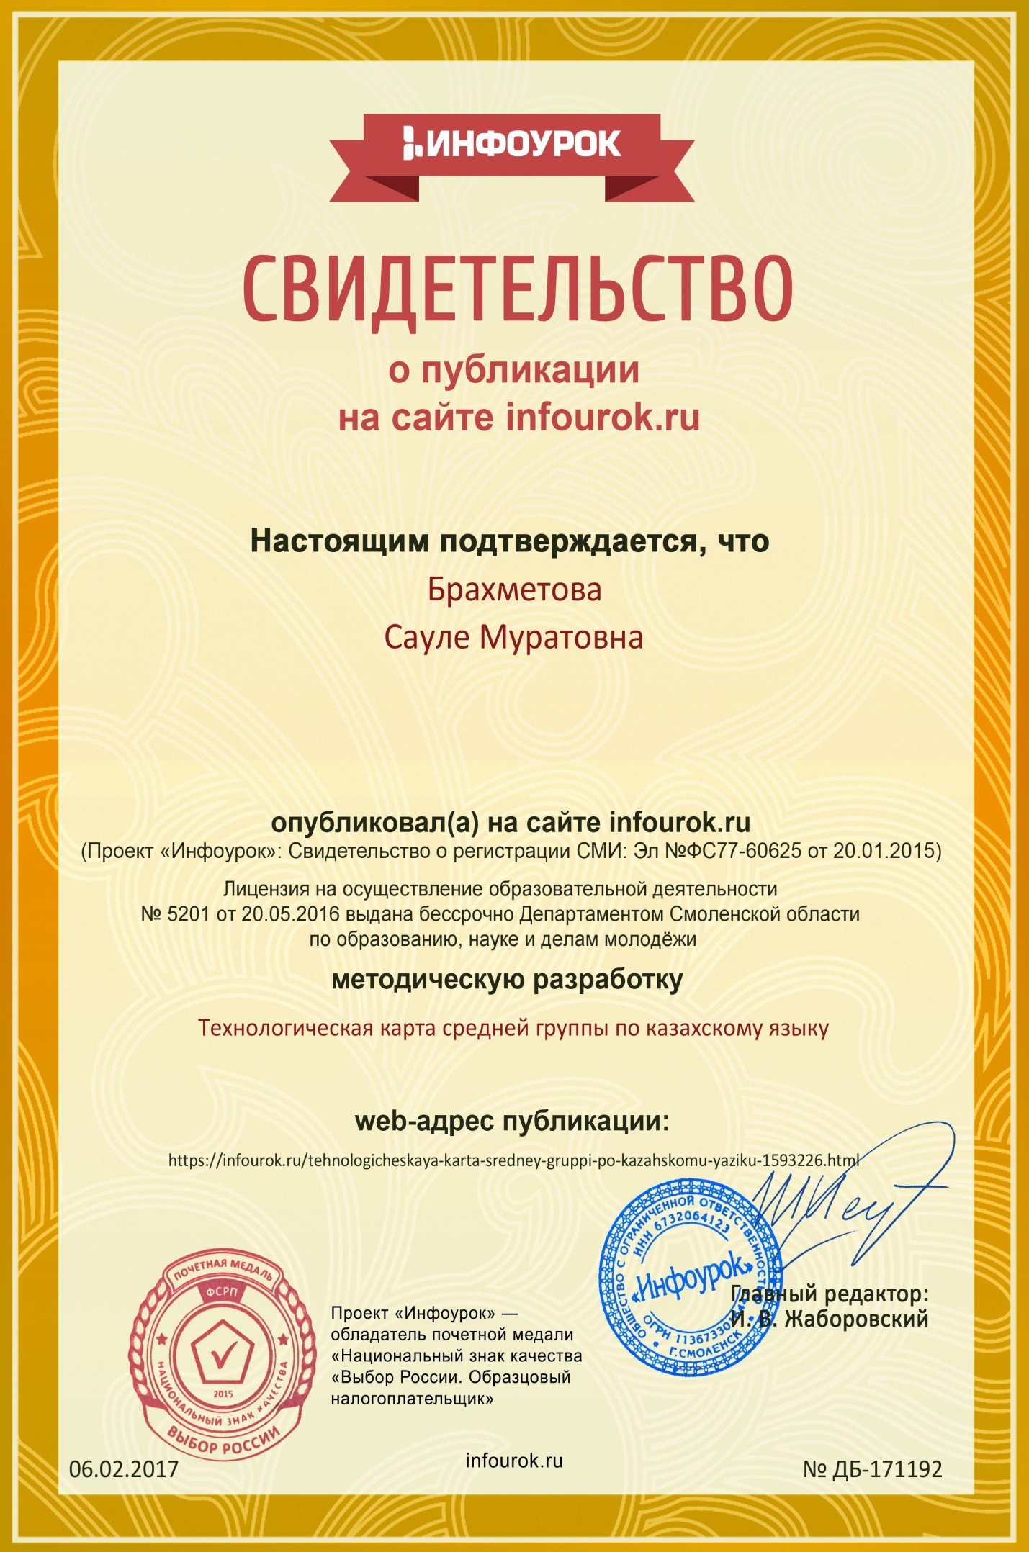Қостанай қаласы әкiмдiгiнiң
«Қостанай қаласы әкiмдiгiнiң бiлiм бөлiмiнiң №40 бөбекжай – бақшасы»
Мемлекеттiк коммуналдық қазыналық кәсiпорны

Қорытынды ұйымдастырылған оқу қызметі
Тақырыбы: «Қарлығашқа көмек көрсетейік»

Қазақ тілі мұғалімі: Брахметова С.М.

Ересек тобына арналған оқу жұмыстарын
ұйымдастырудың технологиялық картасы
Білім беру саласы: «Қатынас»
Кіші сала: Қазақ тілі
Тақырыбы: «Қарлығашқа көмек көрсету» /жыл құстары/
Мақсаты: Құстар атауларымен таныстыра отырып, «Жабайы құстар»
тақырыбы бойынша сөздік қорларын кеңейту;
-Презентация арқылы сөз тіркесін және сөйлем құрастыру мүмкіндігін дамыту,
- игровизор, карточкалармен жұмыс істей отырып байланысты тілді дамыту;
- «ғ», «қ», «ұ», «ү» дыбыстарының айтылуын үйрету.
Қолданылатын материалдар: компьютер, игровизор, карточкалар,
суреттер, ұя, күлгін орман, жұмыртқа
Сөздік қоры: аққу, қарлығаш, ұзақ, тырна, шағала,құстар,ұшады, қонады, үлкен, кішкентай, ұя, сандар
Тәсілдер  кезеңдері | Мұғалімнің іс - әрекеті | Балалардың іс - әрекеті
Мотивациялық - қозғаушы | - Сәлеметсіз бе, балалар!  - Балалар қазір қай жыл мезілі?  - Көктем айларын атаңдаршы?  - Көктемде қандай өзгерістер болады?  - Балалар көктем мезгілінің тамаша өзгерістерін экраннан қарап атайық /видео ролик, балалар әр видеодан кейін айтады.  /құстардың дауысы шығады/  -Балалар қараңдаршы құстар бізге ұшып келіпті/  - Балалар қараңдаршы бүгін бізге жыл құстары ұшып келіпті.  - Мынау қандай құстар?  - Бір сөзбен қалай атаймыз?  - Балалар бізе тек қарлығаш ертегі елінен ұшып келе  алмай жатыр, қарлығаштың жұмыртқаларын зұлым айдаһар мен қу түлкі алып қойыпты./«Қарлығаштың құйрығы неге айыр» ертегісінен видео үзінді /  - Балалар, егер біз дұрыс жауап берсек қарлығаштың жұмыртқасын тауып аламыз.  - Балалар көмек береміз бе? | - Сәлеметсіз бе!  - Көктем мезгілі.  - Көктем айлары: наурыз, сәуір, мамыр  - Күн жылынады.  - Күн ұзарады, түн қысқарады  - Қар ериді  - Бәйшешек өседі  - Жаңбыр жауады  - Жел соғады  - Құстар ұшып келеді  - Балалар таң қалып қарайды  - Мынау шағала  - Мынау аққу  - Мынау ұзақ  - Мынау тырна  - Мынау үйрек  - Мынау қаз  - Жыл құстары  Балалар көмек бергісі келетінің айтады.  - Иә
Іздену – ұйымдастырушы | - Ертегі еліне біз қарлығаш сияқты ұшып барайық.  Қарлығашқа ұқсайық,  Кәне қанат жазайық.  Қарлығаш боп ұшайық  Ұшып-ұшып алайық  - Балалар ертегі еліне келдік, дұрыс жауап беру үшін тілімізді жаттықтырып алайық.  Тілдік жаттығулар:  Қу-қу-қу үлкен аққу  Ғаш-ғаш-ғаш кіп-кішкентай қарлығаш  На-на–на үлкен үлкен тырна.  Ға –ға –ға ұшып келді шағала  - Балалар қараңдар мынау қарлығаштың ұясы, қайталайық.  - Ұя  - Егер дұрыс жауап берсек, жұмыртқа тауып аламыз.  Ертегі елінде күн мен түн болады. Біз ойын ойнайық  1.тапсырма:/мольберт/  Ойын «Не жоқ?»  /Мұғалім ұяға бірінші жұмыртқаны салады/  2.тапсырма Игровизор  «Жыл құстары және қыстайтын құстар»  /Мұғалім сұрақтар қояды/  Қыстайтын құстарды ата?  Жыл құстарын ата?  / Мұғалім ұяға екінші жұмыртқаны салады/  Мультимедиялық сергіту сәттері.  «Қарлығаш»  Балалар түлкі сенбей жатыр, тағы бір ойын ойнайық,  3.тапсырма «Ұшты -ұшты» ойыны  / мұғалім төртінші жұмыртқаны салады/  - Балалар айдаһар, түлкі үлкен, кіші сөздерін білмейді екен біз үйретейік  4. тапсырма.  «Құстарды сипатта» /коврографпен жұмыс/  - Аққу қандай?  - Қарлығаш қандай?  - Тырна қандай?  - Шағала қандай?  / мұғалім бесінші жұмыртқаны салады/  Балалар ұяда неше жұмыртқа болды?  Санайықшы?  5. тапсырма  - Балалар құстарды қорғауымыз керек. Егер сендер тақпақ немесе мақал –мәтел айтсаңдар. Тағы бір жұмыртқа табамыз.  -Енді балалар біз жұмыртқаны алып қайтайық. Сөздерімізді айтайық  Қарлығашқа ұқсайық,  Кәне қанат жазайық.  Қарлығаш боп ұшайық  Ұшып-ұшып алайық  /жұмыртқаны ұясына салады, қарлығаш ұшып келіп ұяға қонады/  - Балалар қарлығаш сендерге қуанып сыйлық алып келді.  /киндер сюрприз/ | Балалар құстар сияқы ұшып ертегі еліне тақпақты айтып келеді  Ертегі еліне келгеніне қуанады.  Дыбыстарды дұрыс айтуға үйренеді.  Балалар «Ұя» сөзін қайталайды  Балалар күнді көрсеткенде көздерін ашады, түнді көрсеткенде көздерін жұмады,жауап береді  -Аққу жоқ  -Тырна жоқ  -Қарлығаш жоқ  -Ұзақ жоқ  Игровизор бойынша жауап береді  -Аққу, қарлығаш, тырна жыл құстары  -Көгершін, торғай, сауысқан қыстайтын құстар.  Мультимедиялық сергіту сәттерін орындайды  «Қарлығаш»  Балалар құстарды айтса ұшады, ал басқа затты атаса қонады.  Балалар қолдарына түскен карточкаларды алып жауап береді, тапсырманы орындайды,атайды:  -Аққу үлкен.  -Қарлығаш кішкентай.  -Тырна үлкен  -Шағала кішкентай  Балалар санайды.  -Бір,екі,үш,төрт,  -Ұяда бес жұмыртқа болды.  Балалар «Көктем», «Құстар» туралы тақпақтарын айтады.  - Рахмет
Рефлексивті – коррекциялаушы | - Балалар біз бүгін қайда бардық?  - Қандай сөздерді есте сақтадық? | Біз қарлығашқа көмек бердік.  Балалар есте қалған сөздерін айтады.
Күтілетін нәтиже:
Ұғынады: құстар туралы сөз тіркесін және сөйлем құрастыруды,
Түсінеді:қойылған сұрақтарға дұрыс жауап беруге, жаттауға; сергіту сәттерді орындау; ойындарға қатысуды.
Қолданады: құстардың атауын білдіретін сөздерді, «ғ», «қ», «ұ», «ү» дыбыстарының айтылуын.

